Специалисты отремонтируют дороги в населенных пунктах Краснопахорского
22.07.2019

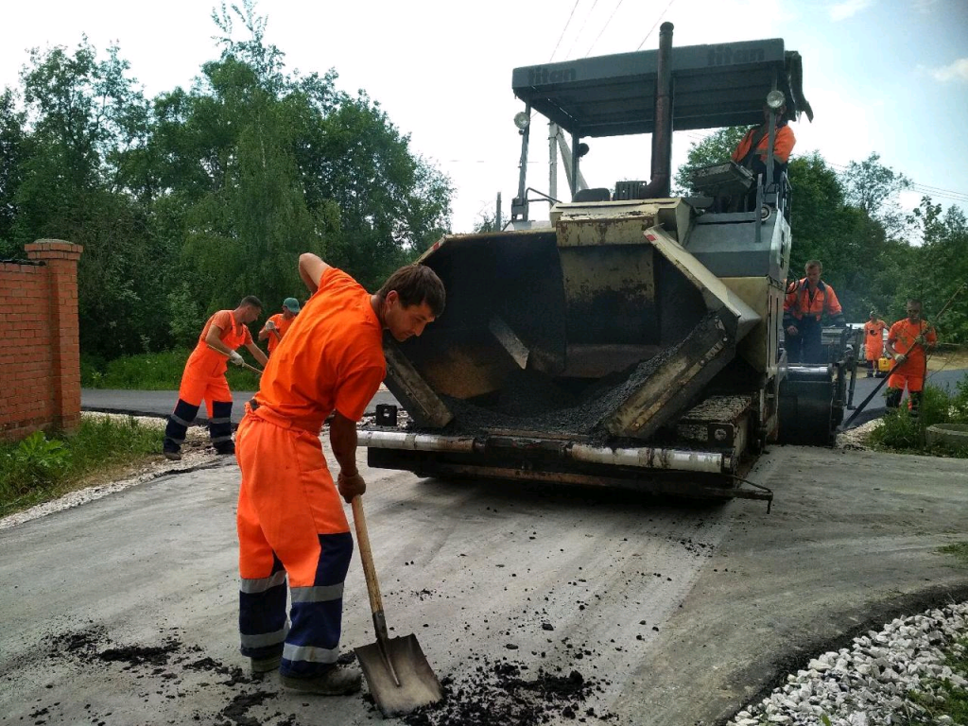

Специалисты отремонтируют дороги в населенных пунктах Краснопахорского. Фото предоставили сотрудники администрации поселения Краснопахорское

К ремонтным работам на объектах дорожного хозяйства планируют приступить 26 июля в поселении Краснопахорское. Специалисты приведут в надлежащее состояние территорию нескольких населенных пунктов.

— Сотрудники подрядной организации отремонтируют дороги в селе Красная Пахра на улице Родниковая; деревне Малыгино, на улице Березовая и селе Былово, на улице Речная. Кроме того, специалисты улучшат участок пути от улицы Советская до Октябрьской деревни Страдань, — рассказал главный специалист отдела жилищно-коммунального хозяйства и благоустройства территорий администрации Краснопахорского Виктор Ефименко.

Он уточнил, что общая площадь участков, на которых проведут работы, составит более 6,3 тысячи квадратных метров.

Адрес страницы: http://tinao.mos.ru/presscenter/news/detail/8233871.html
Префектура Троицкого и Новомосковского административных округов города Москвы

